Парадигма – императивное программирование, т.к. я использовал процедурное программирование при написании программы.

Блок-схема:  
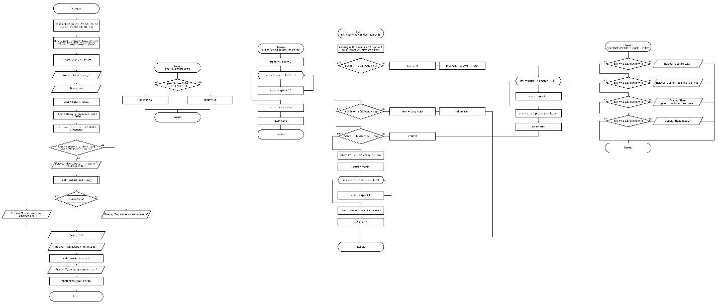Стек вызовов:  
